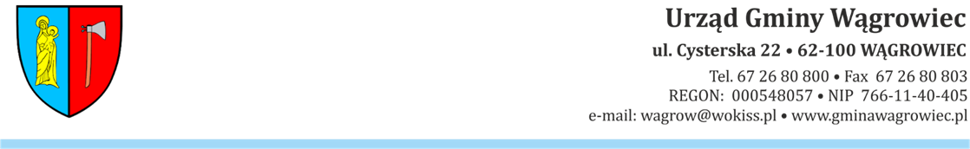
PM.6730.807.2025.PP2 Wągrowiec, 3 grudnia 2025 roku
OBWIESZCZENIE
O WSZCZĘCIU POSTĘPOWANIA
Na podstawie art. 61 § 1 i 4 w nawiązaniu do art. 49 ustawy z dnia 14 czerwca 1960 r. Kodeks postępowania administracyjnego (Dz. U. z 2024 r. poz. 572 ze zm.) oraz art. 53 ust. 1c w związku z art. 64 ust. 1 ustawy z dnia 27 marca 2003 r. o planowaniu i zagospodarowaniu przestrzennym (Dz.U. z 2024 r. poz. 1130)
zawiadamiam,
strony postępowania administracyjnego, którym przysługują prawa rzeczowe do nieruchomości
o nieuregulowanym stanie prawnym, t.j. działki o nr 66 i 68, obr. Koninek, gmina Wągrowiec, iż dnia 3 grudnia 2025r. zostało wszczęte postępowanie administracyjne, w sprawie wydania decyzji o warunkach zabudowy dla inwestycji, polegającej na budowie farmy fotowoltaicznej o mocy do 87 MW wraz z niezbędną infrastrukturą techniczną zlokalizowaną na części działki ewid. 56, 83 obręb Koninek oraz 665 obręb Łekno, gmina Wągrowiec, powiat wągrowiecki, województwo wielkopolskie, na terenie części działek o nr ewid. 56 i 83, w obrębie ewidencyjnym Koninek, gmina Wągrowiec oraz na terenie części działki o nr ewid. 665, w obrębie ewidencyjnym Łekno, gmina Wągrowiec.
Jednocześnie informuję, iż zgodnie z art. 10 § 1 i art. 41 Kodeksu postępowania administracyjnego organy administracji publicznej zobowiązane są zapewnić stronom postępowania czynny udział w każdym stadium postępowania, a przed wydaniem decyzji umożliwić wypowiedzenie się, co do zebranych dowodów i materiałów oraz zgłoszonych uwag i wniosków, a tym samym mają obowiązek zawiadomić organ administracji publicznej o każdej zmianie swego adresu w czasie trwania postępowania.
Ponadto informuję, że strony niniejszego postępowania, ich przedstawiciele lub pełnomocnicy mogą w Urzędzie Gminy w Wągrowcu przy ul. Cysterskiej 22, Referat Gospodarki Przestrzennej i Mienia, zapoznać się z zamierzeniem inwestycyjnym wnioskodawcy, zebranymi materiałami i dowodami oraz zgłaszać ewentualne zastrzeżenia i wnioski.
Dokonywanie czynności związanych z prowadzoną sprawą jest możliwe drogą pocztową,
za pośrednictwem platformy elektronicznej ePUAP lub przez złożenie dokumentacji w biurze podawczym (pokój 109) w Urzędzie Gminy Wągrowiec.
Zawiadomienie poprzez obwieszczenie uważa się za dokonane po upływie 14 dni od dnia publicznego ogłoszenia (art. 49 Kodeksu postępowania administracyjnego).
Wywieszono, dnia …………………
Zdjęto, dnia ……...…………………
Potwierdzam ……………………….
(data i podpis)
Otrzymują:
- Sołtys Sołectwa Koninek, w celu wywieszenia na tablicy ogłoszeń,
- Sołtys Sołectwa Łekno, w celu wywieszenia na tablicy ogłoszeń,
- Urząd Gminy Wągrowiec - tablica ogłoszeń,
- BIP Urzędu Gminy Wągrowiec.
Egzemplarz obwieszczenia z potwierdzonym terminem wywieszenia oraz zdjęcia z tablicy ogłoszeń, należy zwrócić do Urzędu Gminy Wągrowiec - Referat Gospodarki Przestrzennej i Mienia - pokój nr 305.

